[图像数据重叠？河南大学淮河医院泌尿外科论文研究遭质疑](https://mp.weixin.qq.com/s?__biz=Mzk1NzgyODkzOQ==&mid=2247485626&idx=1&sn=cc777d9075cc0aa5a5890759e7943d3e&chksm=c2497fb152fb4152bfff023529202367afac94dbf82783e65a2340bc0648044b71737a98a500&scene=126&sessionid=1741970887)

[洞察学术](javascript:void(0);)2025-03-14 13:34:19澳大利亚

# 近日，一篇发表在OncoTargets and Therapy (2018)期刊上的标题为"UCA1 promotes cell proliferation and invasion and inhibits apoptosis through regulation of the miR129–SOX4 pathway in renal cell carcinoma“UCA1通过调节肾细胞癌中的miR129–SOX4通路促进细胞增殖和侵袭并抑制细胞凋亡(doi: 10.2147/ott.s160192)的研究论文被知名学者Sholto David 指出图 2C：意外的重复区域。该论文由来自河南省开封市河南大学淮河医院泌尿外科；河南省开封市河南大学淮河医院药剂科的Qian Liu , Yang Li , Weiling Lv , Guangwei Zhang , Xin Tian , Xiaodong Li , Hepeng Cheng , Chaoyang Zhu同完成。

**通讯作者：Chaoyang Zhu** (河南大学淮河医院泌尿外科)

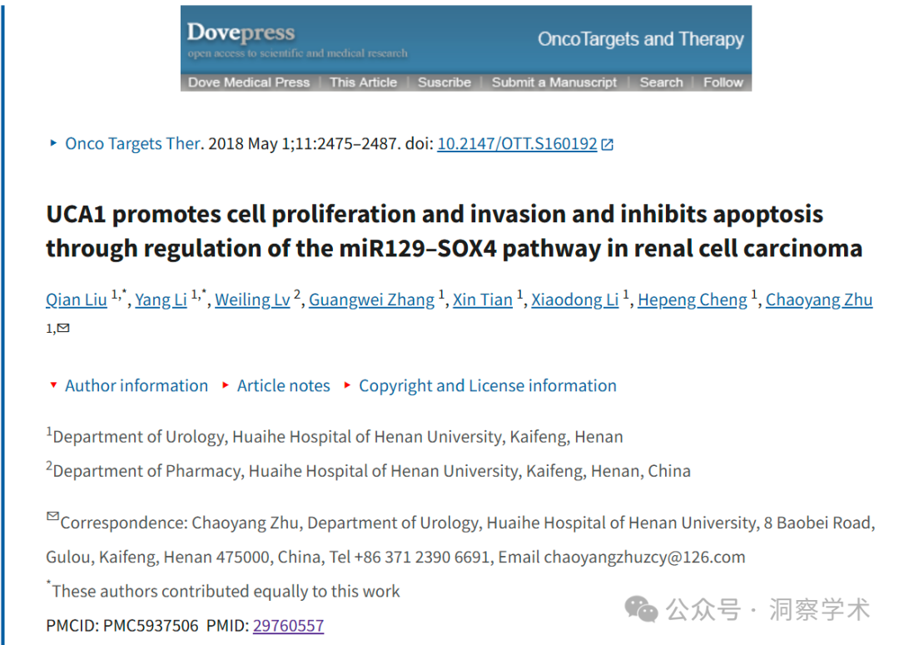

**2025年3月Sholto David在pubpeer上提出以下质疑：**

**图 2C**：意外的重复区域。我添加了彩色矩形来显示我的意思。有一些旋转。请作者检查并评论一下？

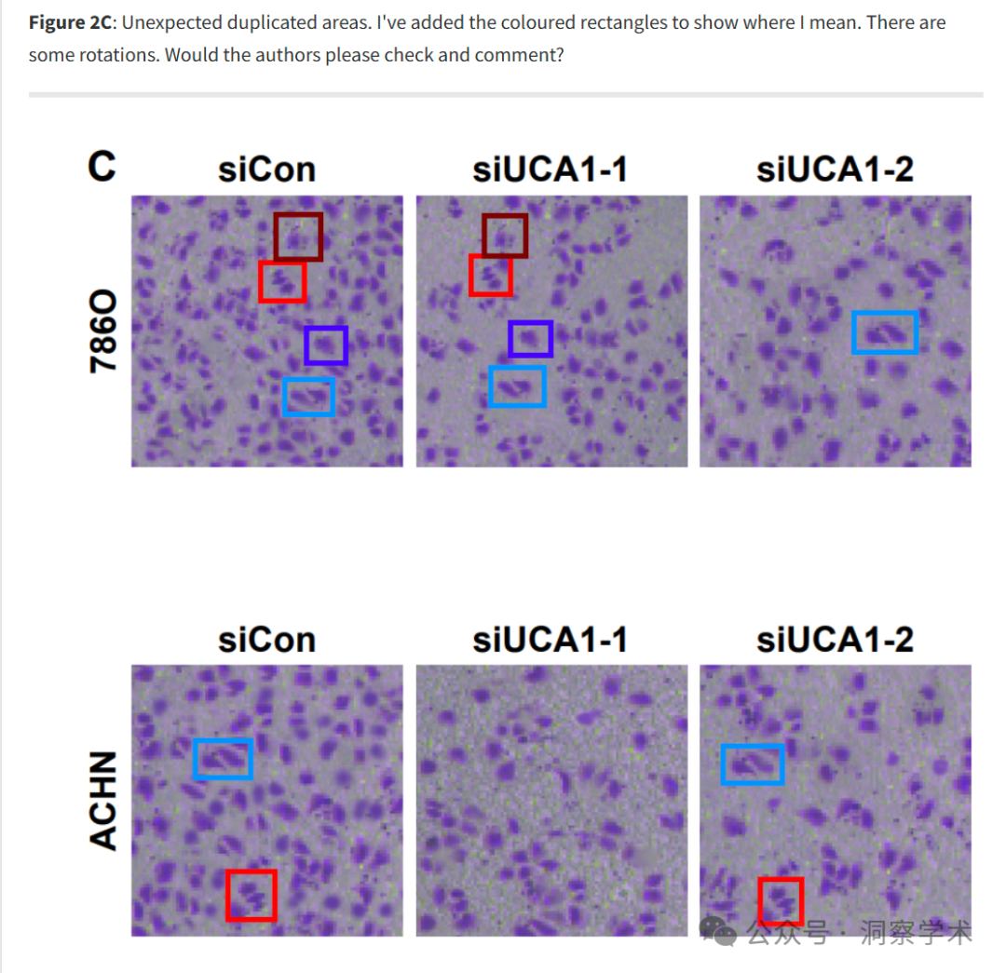

信息链接：

https://pmc.ncbi.nlm.nih.gov/articles/PMC5937506/#ack1

https://pubpeer.com/publications/7989ADC2516D38846C39B3ED8A9F50#1

免责声明：

本文所涉及的信息均来自公开的学术网站和相关资料，力求内容准确可靠，但无法对其完整性、真实性或时效性作出绝对保证，仅供学术参考。如发现内容存在问题或有纰漏之处，请及通过私信联系我们(QQ: 3926830335)，以便及时核实和修正。

[#河南大学淮河医院](https://mp.weixin.qq.com/mp/appmsgalbum?__biz=Mzk1NzgyODkzOQ==&action=getalbum&album_id=3897986587145240577#wechat_redirect)